Colegio Américo Vespucio
Educación Parvularia/Pre Kínder
Comunicación Integral/2020
Exploración del Entorno Natural

Nombre | Curso | Fecha
 | PREKINDER A | _____/____/ 2020

0A2. Formular conjeturas y predicciones acerca de las causas o consecuencias de fenómenos naturales que observa, a partir de sus conocimientos y experiencias previas.
ACTIVIDAD 1: Unir el clima con la estación correspondiente, luego pinta, recuerda pintar no rayar.

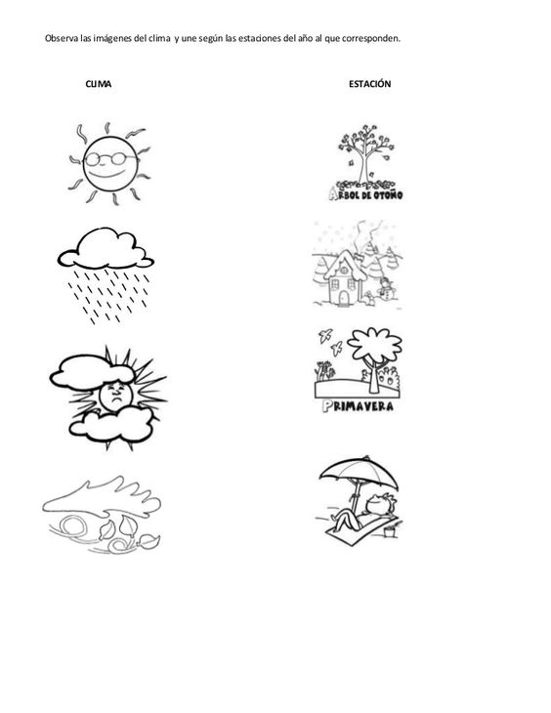

Colegio Américo Vespucio
Educación Parvularia/Pre Kínder
Comunicación Integral/2020
Exploración del Entorno Natural

Nombre | Curso | Fecha
 | PREKINDER A | _____/____/ 2020

0A2. Formular conjeturas y predicciones acerca de las causas o consecuencias de fenómenos naturales que observa, a partir de sus conocimientos y experiencias previas.
ACTIVIDAD 2: Pintar las imágenes que son catástrofes naturales.

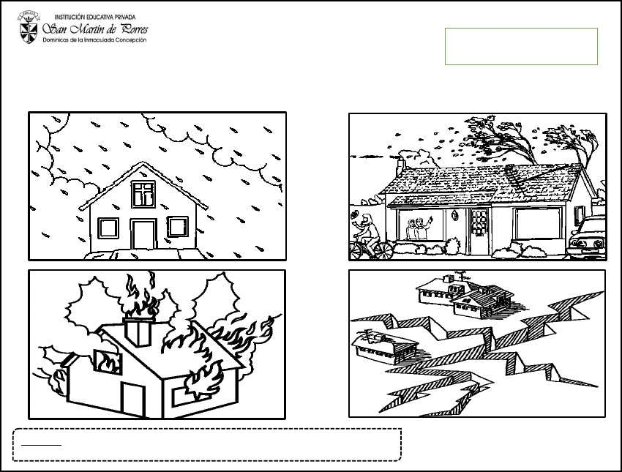

Colegio Américo Vespucio
Educación Parvularia/Pre Kínder
Comunicación Integral/2020
Identidad y Autonomía

Nombre | Curso | Fecha
 | PREKINDER A | _____/____/ 2020

0A1. Comunicar a los demás, emociones y sentimientos tales como; amor, miedo, alegría, ira, que le provocan diversas narraciones o situaciones observadas en forma directa
ACTIVIDAD 3: Unir la expresión de los niños con la emoción correspondiente, Luego pinta no rayes.

